실습 9 : 달력 만들기 - 함수, 파일 입출력

모든 문제는 함수 사용하여 해결한다.

1. 문제 1

다음과 같이 입력으로 파일 “input1.txt”에는 한 줄에 기준 날짜와 비교할 날짜가 주어진다.

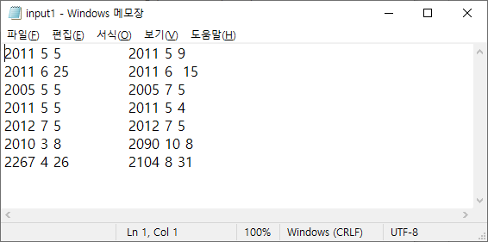

두 날짜를 비교하는 함수 만들어 비교하여 출력한다. 두 날짜를 비교하여 기준 날짜가 비교할 날짜보다 앞서면 부등호 ‘<’로, 뒤서면 ‘>’로, 같으면 ‘=’로 표시한다.
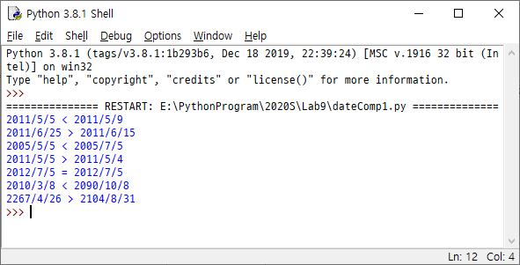
2. 문제 2

다음과 같이 입력으로 파일 “input2.txt”에는 한 줄에 기준 날짜와 날짜 수가 주어진다.

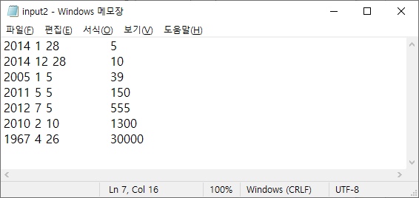

기준 날짜에서 날짜 수만큼 진행한 후의 날짜를 출력한다. 하루를 증가시키는 함수 increment()를 구현하여 사용한다.

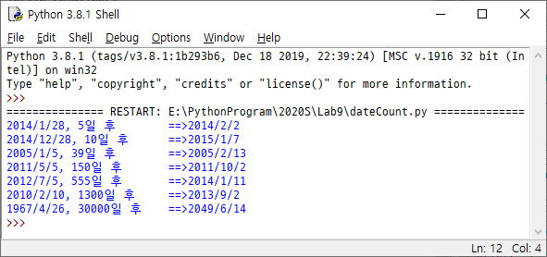

3. 문제 3

다음과 같이 입력으로 파일 “input1.txt”에는 한 줄에 기준 날짜와 비교할 날짜가 주어진다.

기준 날짜에서 비교할 날짜까지의 경과한 날짜 수를 셈하여 출력한다. 문제 1에서 만들어 놓은 두 날짜를 비교하는 함수와 문제 2에서 사용한 하루를 증가시키는 함수를 이용하여 구한다.

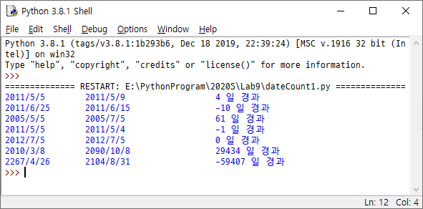

4. 문제 4

다음과 같이 입력으로 파일 “input3.txt”에는 한 줄에 연도, 달, 시작하는 첫째 날의 요일이 주어져있다.

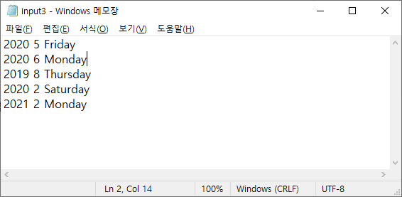

다음과 같이 주어진 연도, 달에 해당되는 달력을 출력한다.

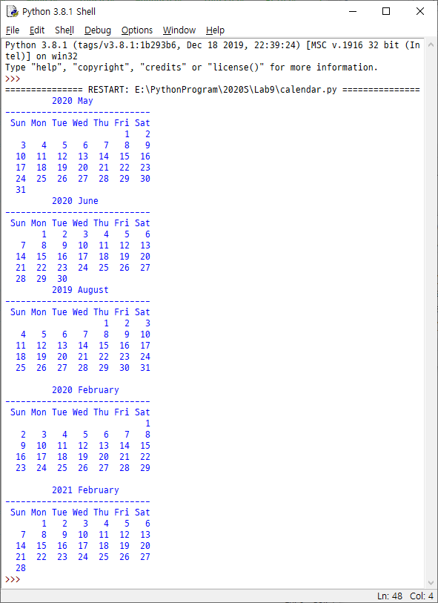

5. 문제 5

다음과 같이 입력으로 파일 “input5.txt”에는 첫 줄에 연도, 달, 시작하는 첫째 날의 요일이 주어져있다. 다음 줄부터는 연도, 달이 주어지며 첫 줄에 주어진 데이터를 바탕으로 달력을 출력한다.

